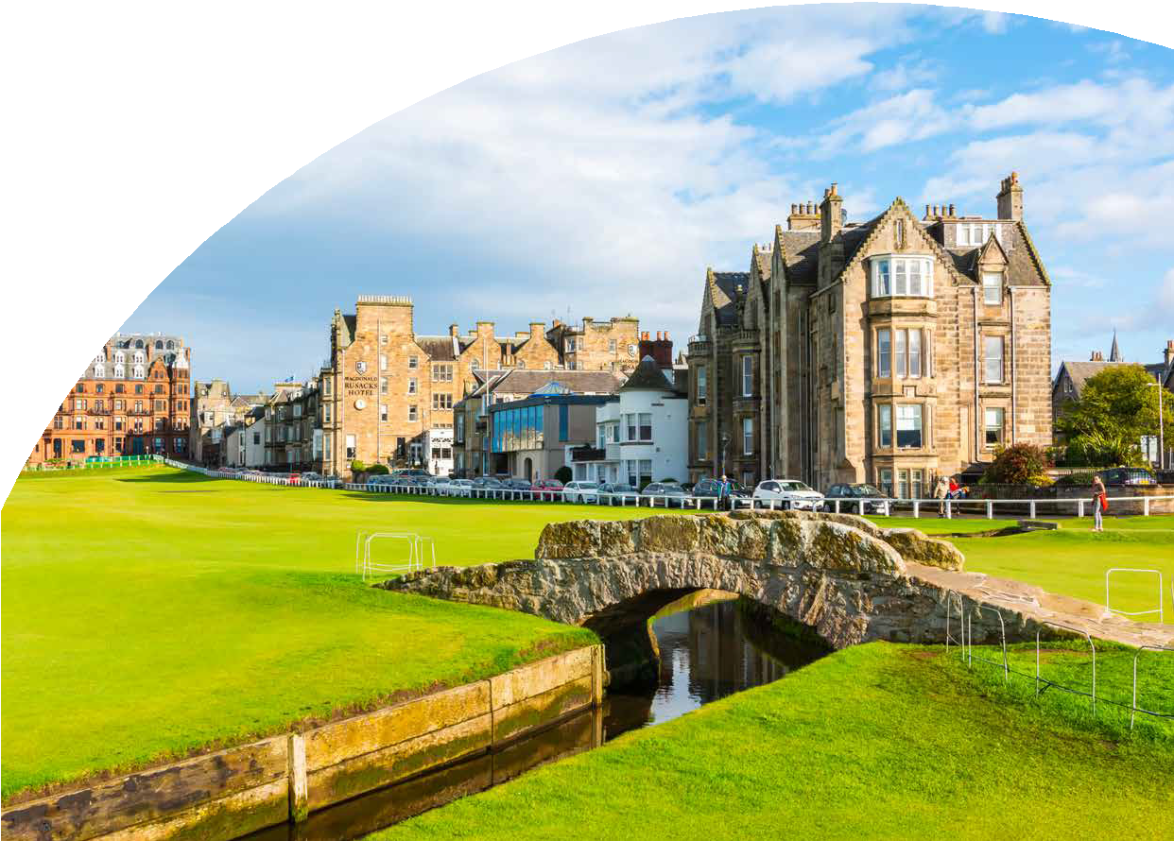
Europa

SCOZIA ON THE ROAD
EDIMBURGO - ST. ANDREWS - GLAIMS - ABERDEEN - SPEYSIDE
LOSSIEMOUTH - SKYE - HÖGLANDS - LOCH NESS - WEST HIGHLAND WAY NVERARAT - GLASGOW
DATA PARTENZA | CAMERA DOPPIA | SUPPL. SINGOLA
GIUGNO 22 | 1.699 € | 550 €
LUGLIO 06- 13-20-27 | 1.769 € | 550 €
AGOSTO 03-10-17-24 | 1.899 € | 600 €
Prezzi per persona base doppia | Riduzione 3° Letto Adulto € 20| Riduzione bambino 2/12 anni (GIUGNO/LUGLIO) € 260 Riduzione bambino 2/12 anni (AGOSTO) € 280

LA QUOTA COMPRENDE
- Volo aereo da Milano o Roma con bagaglio in classe economica
- 7 notti in pernottamento e prima colazione in hotel come da programma o similari
- 4 cene di tre portate
- Visite guidate come da programma con guida in italiano dal giorno 2 al 7
- Traghetto isola di Skye
- Ingressi: Castello di Edimburgo; Castello di Glamis; Distilleria di Whisky con degustazione; Crociera su Loch Ness
- Trasferimenti durante il tour dal giorno 2 al 7.
LA QUOTA NON COMPRENDE
- Tasse aeroportuali Euro 199,00 da riconfermare in sede di emissione,
- Trasfer da/per aeroporto, Mance
- Pasti non inclusi, Assistenza H24 e assicurazione annullamento viaggio COVID-19 Euro 60,00 obbligatoria
- Mance
- Extra
- Eventuale adeguamento valutario (0,9£ = 1 EUR)
- Tutto quanto non espressamente indicato in “la quota comprende”.

SCOZIA ON THE ROAD
EDIMBURGO - ST. ANDREWS - GLAIMS - ABERDEEN - SPEYSIDE - LOSSIEMOUTH - SKYE HÖGLANDS - LOCH NESS - WEST HIGHLAND WAY - INVERARAT - GLASGOW

PROGRAMMA DI VIAGGIO

Giorno 1: Italia / Edimburgo
Partenza Con volo dall’Italia . Arrivo e sistemazione in hotel a Edimburgo (trasferimento dall’aeroporto non incluso).

Giorno 2: Edimburgo
Prima colazione in hotel e incontro con la guida. Partenza per il giro della città con visita del Castello di Edimburgo, splendida roccaforte che domina la città dall’alto della sua roccia vulcanica. Tempo libero nel resto del pomeriggio. Cena libera e pernottamento in hotel.

Giorno 3: Edimburgo – St. Andrews – Glamis – Aberdeen
Prima colazione in hotel. Partenza per St. Andrews, patria del golf e bellissima cittadina universitaria. Tempo libero per il pranzo. Proseguimento verso la contea dell’Angus con visita del Castello di Glamis, residenza ufﬁciale dei conti Strathmore and Kinghorne e luogo dove la Regina Madre, madre dell’attuale regina, passò buona parte della sua gioventù. Proseguimento per Aberdeen con sosta fotograﬁca per ammirare le suggestive rovine del Castello di Dunnottar, situato su uno strapiombo mozzaﬁato a picco sul mare. Cena e pernottamento in hotel.

Giorno 4: Aberdeen – Speyside – Lossiemouth
Prima colazione in hotel. Tour panoramico di Aberdeen, conosciuta come la città del granito. Partenza verso la valle dello Speyside, una delle cinque regioni produttrici di whisky della Scozia. Pranzo libero. Visita di una famosa distilleria di whisky con degustazione. Proseguimento verso l’hotel, cena e pernottamento.

Giorno 5: Isola di Skye
Prima colazione in hotel. Partenza alla volta della splendida Isola di Skye. Passaggio nei pressi del Castello di Eilean Donan, situato su un isolotto e raggiungibile attraverso un caratteristico ponte pedonale in pietra. Pranzo libero. Partenza per l’Isola di Skye e giro panoramico dell’isola. Rientro in hotel, cena e pernottamento. Si prega di notare che questa giornata sarà di durata più lunga.

Giorno 6: Highlands – Loch Ness – West Highland Way/Costa Ovest
Prima colazione in hotel. Partenza per il misterioso Loch Ness, il lago diventato il più famoso della Scozia per la leggenda legata al mostro “Nessie“. Faremo una crociera sul lago dalla quale si potranno ammirare i maestosi paesaggi delle Highlands e le imponenti rovine del Castello di Urquhart. Continueremo verso Fort Augustus, dove si trovano le chiuse che collegano Loch Ness al Caledonian Canal, che taglia la Scozia in due collegando l’Oceano Atlantico al Mare del Nord. Pranzo libero. Proseguimento verso la zona della West Highland Way attraverso maestose vallate caratteristiche di quest’area. Arrivo in hotel, cena e pernottamento.

Giorno 7: West Highland Way/Costa Ovest – Inveraray – Loch Lomond – Glasgow
Prima colazione in hotel. Partenza verso Inveraray, grazioso villaggio di case bianche sulle rive del Loch Fyne e visita del Castello. Passaggio al punto panoramico “Rest and be thankful” e proseguimento verso
Loch Lomond, il lago più grande della Gran Bretagna. Pranzo libero. Nel pomeriggio proseguimento per Glasgow e visita panoramica della città. Cena libera e pernottamento.

Giorno 8: Glasgow / Italia
Prima colazione in hotel e check-out (trasferimento in aeroporto non incluso). Volo di rientro in Italia. Fine dei servizi

Hotel previsti o similari:
Edimburgo - Yotel 4* / Hampton by Hilton West End 3* Aberdeen - Copthorne Aberdeen 4* / Park Inn by Radisson 3* Highlands - Stotﬁeld Hotel 3*
Costa Ovest - Muthu Ben Doran Hotel 3* Glasgow - Ibis Styles Glasgow Central 3*

*** l’ordine delle visite potrà essere cambiato per esigenze organizzative senza modiﬁcare i contenuti del programma.

